

QUALIDADE DE SOFTWARE

Nome completo
Fábio da silva junior

Análise de Qualidade

Cidade: Guapimirim
Ano:2026

RESUMO
Este trabalho apresenta uma análise de qualidade do jogo chamado Palworld, desenvolvido pela empresa de jogos Pocketpair e disponibilizada em varias plataformas como Steam, xbox, PlayStation. A avaliação foi realizada na plataforma Steam a partir minha experiência de quase 400 horas de gameplay (385H) desde o período de acesso antecipado ate a versão 1.0 do jogo.

SUMÁRIO
1. RESUMO 2
2. SUMÁRIO 3
3. INTRODUÇÃO 4
4. O PROJETO 5
4.1 Detalhes do produto ou serviço 5
4.2 Tabela de Análise 5
4.3 Relatório 6
4.4 Evidências 7
4.5 Onde encontrar 8
5. CONCLUSÃO 8
6. REFERÊNCIAS BIBLIOGRÁFICAS 8

INTRODUÇÃO

A avaliação foi realizada com base na experiência de mais de 300 horas, considerando elementos como jogabilidade, exploração, sistema de captura, construção, interface, performance e estabilidade do jogo. Também foram identificados pontos positivos e limitações observadas durante o período de utilização

O PROJETO

Detalhes do produto ou serviço
Nome do produto ou serviço: | Palworld
Desenvolvedora: | Pocketpair
Tempo de uso: | 385 Horas
Versão analisada: | 1.0
Modo de jogo predominante: | Solo, com alguma experiencia multiplayer
Dispositivos utilizados: | Teclado e mause
Outros detalhes relevantes: | O jogo foi utilizado desde o período de acesso antecipado, permitindo acompanhar sua evolução até a versão 1.0

Tabela de Análise
Característica | Sua percepção | Referência da evidência [caso tenha]
Usabilidade: | O jogo possui menus intuitivos e aprendizado rápido, mesmo para usuários sem experiencia em jogos de sobrevivência. | 
Jogabilidade: | A captura de criaturas e a exploração do mapa proporciona uma experiencia variada e muito divertida. | 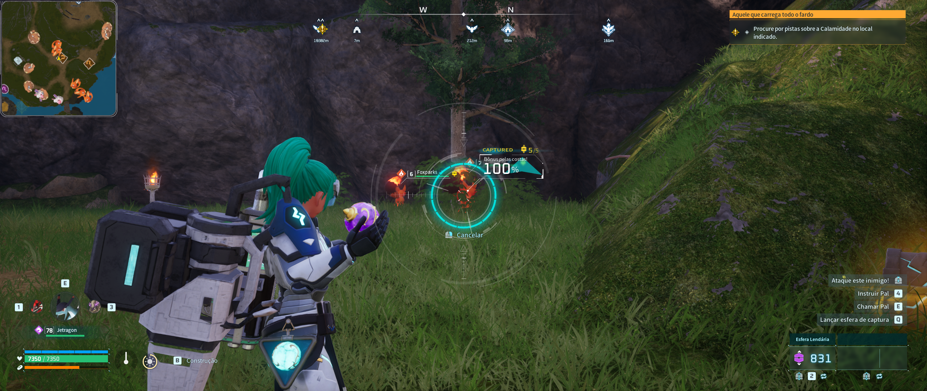
Performance: | O desempenho em geral é satisfatório, porem pode haver pequenas quedas de desempenho em base muito grandes e configuração de mundo muito altas.
Inteligência artificial: | Algumas criaturas podem ficar presas em estruturas ou maquinas.
Construção: | O sistema de construção possui muitas limitações e poderia oferecer maior liberdade ao jogador. | 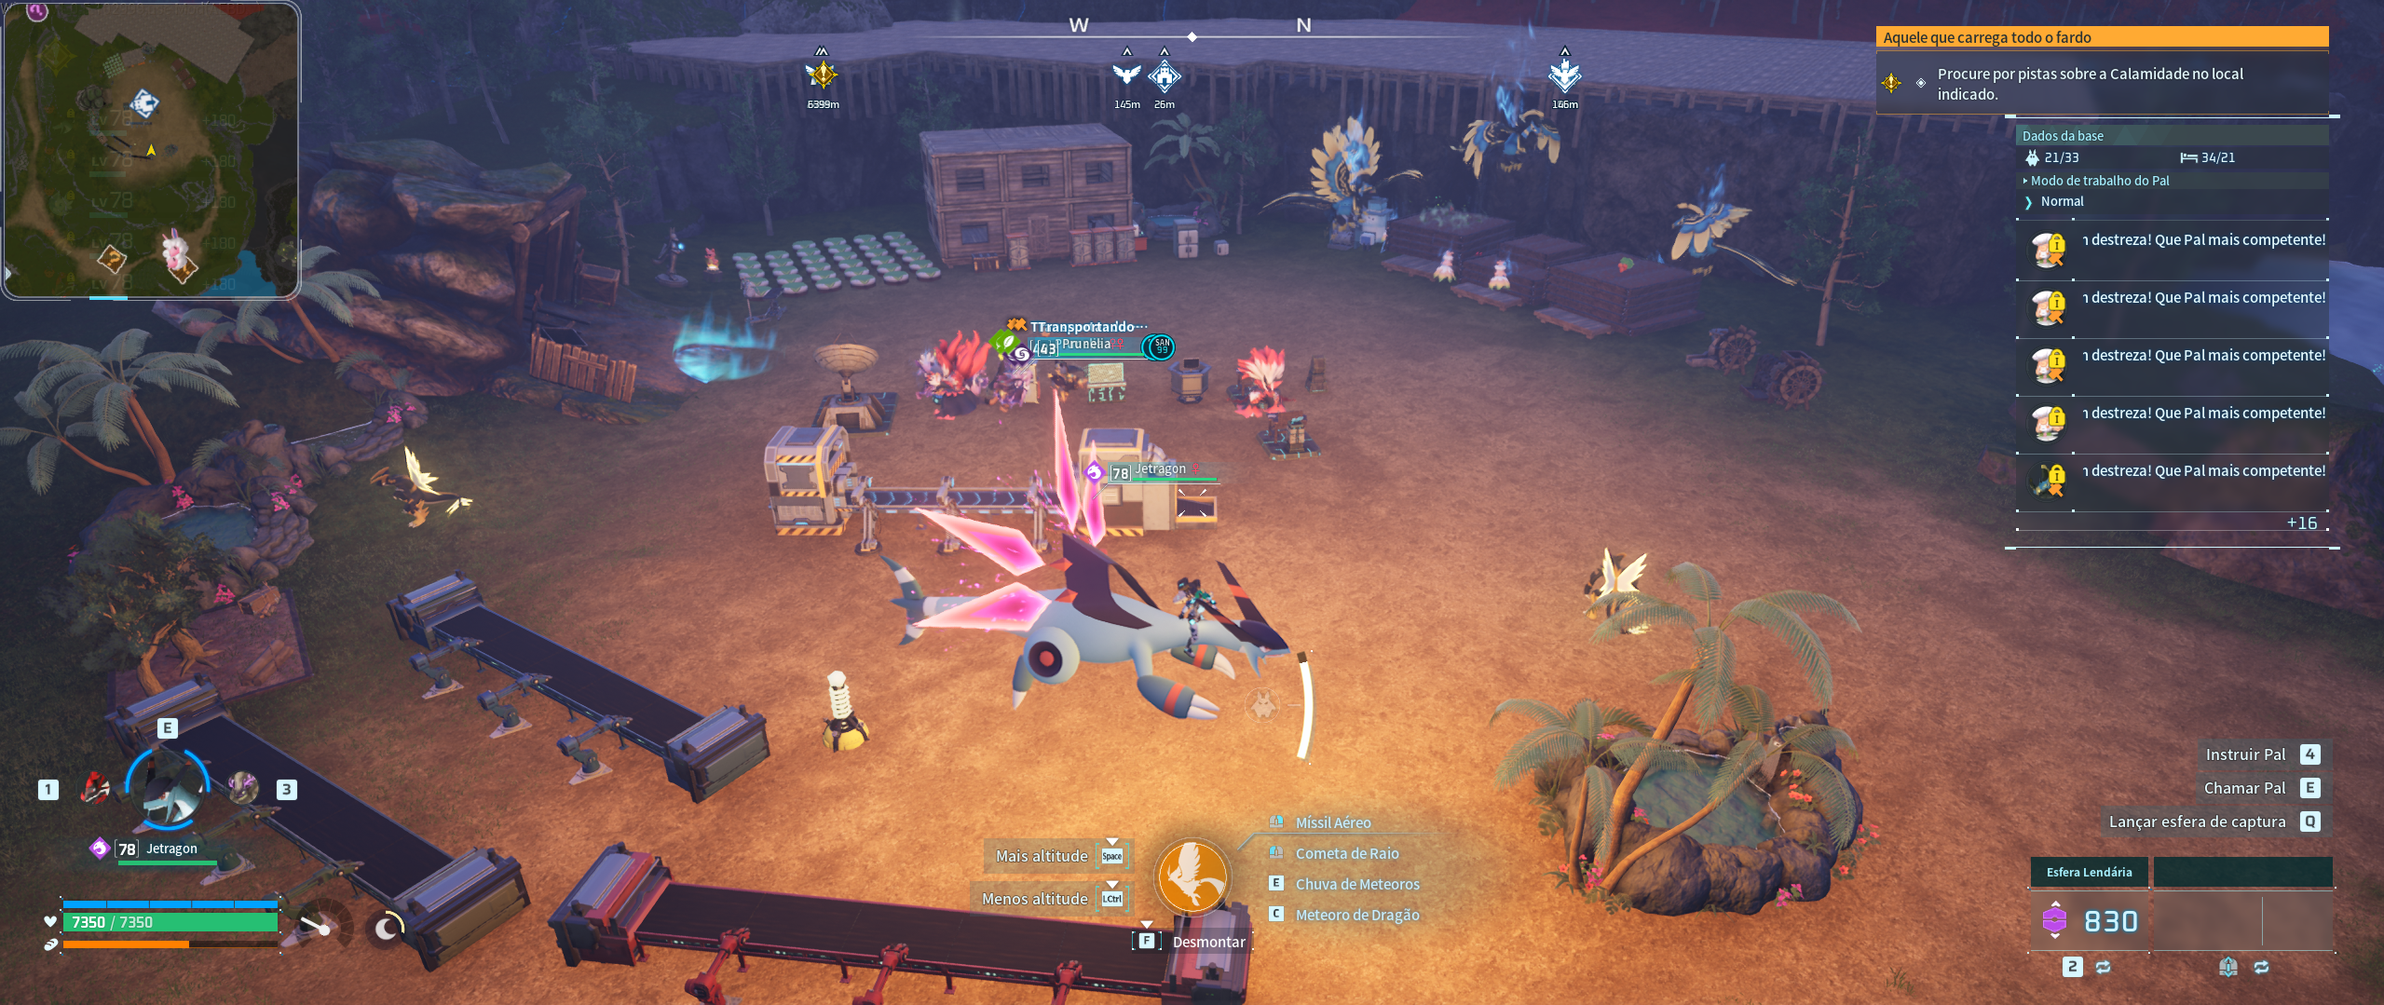
Designe: | Os cenários e criaturas apresentam um estilo visual muito agradável e diversificado. | 
Exploração: | O mapa incentiva a descoberta de novas áreas e criaturas.
Repetitividade: | A maioria das cavernas instanciadas possuem objetos semelhantes e pouca variação.

Relatório
O item analisado foi o jogo chamado Palworld, desenvolvido pela empresa Pocketpair e utilizado desde o período de acesso antecipado até a versão 1.0. A análise foi realizada na plataforma Steam, utilizando mause e teclado como dispositivos principais de interação.
O jogo é utilizado para entretenimento, acumulando mais de 300 horas jogadas, principalmente em mundos solo, embora tenha tido alguma experiencia multiplayer com os amigos.
Um dos aspectos mais positivos do jogo foi o sistema de captura e gerenciamento das criaturas. Considero esse sistema um dos principais atrativos do jogo.
A exploração do mapa também é um dos pontos fortes do jogo, pois incentiva a descoberta de novas áreas, recursos e criaturas, proporcionando uma sensação constante de progresso ao jogador.
Em relação á usabilidade, o jogo apresenta menus muito intuitivos e uma curva de aprendizado acessível. Mesmo sem experiencia a jogos do mesmo gênero.
Entretanto, alguns aspectos apresentaram oportunidade de melhoria. Durante a gameplay foi observado que algumas criaturas podem ficar presas em estruturas, comprometendo determinadas atividades automáticas. Além disso, o sistema de construção apresenta limitações que podem dificultar a criação de estruturas mais complexas.
De forma geral, a análise demonstra que palwolrd oferece uma experiencia muito positiva, principalmente para os usuários que gostam de exploração e captura de criaturas. Apesar de existirem aspectos que podem ser aprimorados, o jogo apresenta qualidade satisfatória e boa experiencia de utilização.

Evidências
- Imagem1: Menu principal do jogo.
- Imagem 2: Captura de criatura.
Imagem 3: Base construída.
Imagem 4: Sistema de construção.
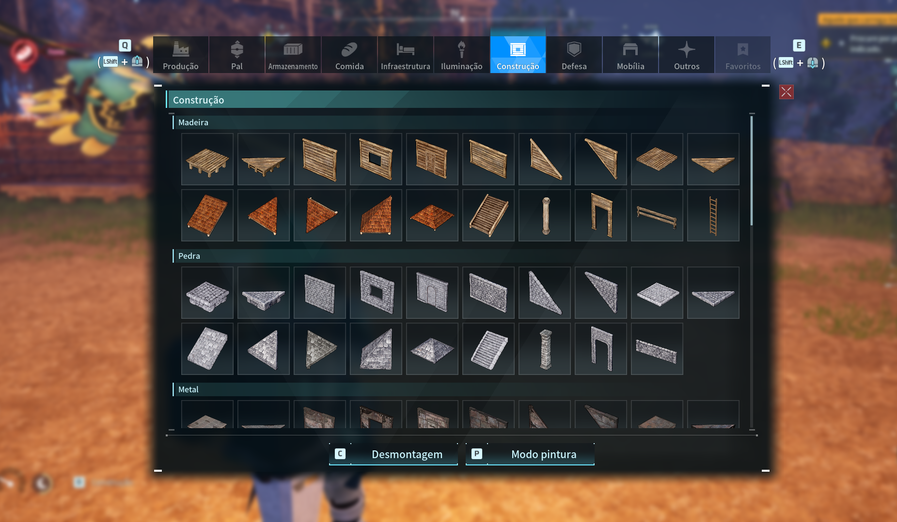

Onde encontrar
Steam: https://store.steampowered.com/app/1623730/Palworld/

CONCLUSÃO
A realização deste trabalho me permitiu compreender a importância da analise de qualidade aplicada a produtos digitais e o trabalho que dá em fazer a análise. A atividade demonstrou que a experiencia do usuário é muito influenciada por diversos fatores, como usabilidade, desempenho, estabilidade, design e jogabilidade.
A analise me possibilitou a identificação de características positivas, como o sistema de captura, a exploração do mapa e a facilidade de aprendizado das mecânicas do jogo. Também a identificação de possíveis melhorias, principalmente em relação ao sistema de construção e a de determinadas atividades muito repetitivas.
Além do conhecimento adquirido sobre análise de qualidade, a atividade contribuiu para desenvolver uma visão mais crítica sobre produtos utilizados no cotidiano, demonstrando a importância das evidências e da observação detalhada para a elaboração de relatórios de qualidade.

